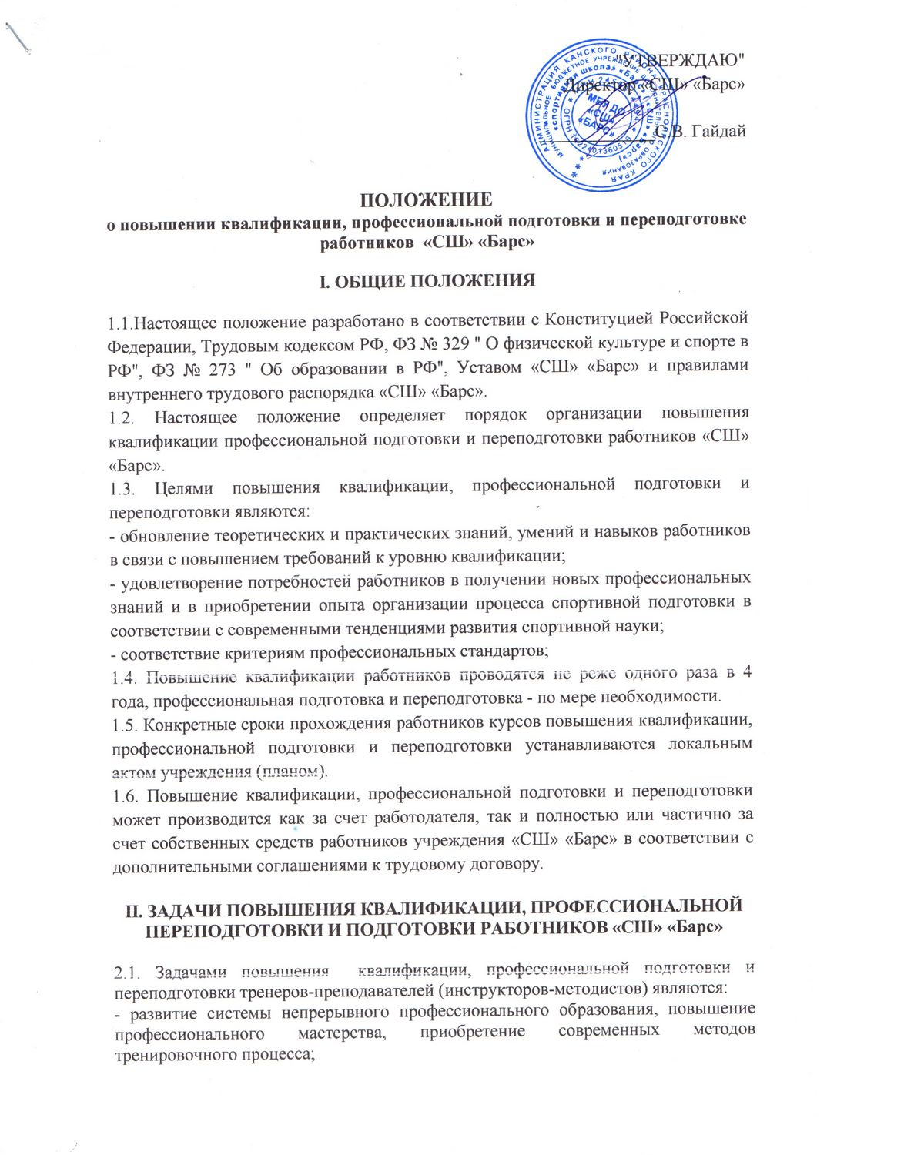

"УТВЕРЖДАЮ"
Директор «СШ» «Барс»

_____________С.В. Гайдай

ПОЛОЖЕНИЕ
о повышении квалификации, профессиональной подготовки и переподготовке работников «СШ» «Барс»

I. ОБЩИЕ ПОЛОЖЕНИЯ

1.1.Настоящее положение разработано в соответствии с Конституцией Российской Федерации, Трудовым кодексом РФ, ФЗ № 329 " О физической культуре и спорте в РФ", ФЗ № 273 " Об образовании в РФ", Уставом «СШ» «Барс» и правилами внутреннего трудового распорядка «СШ» «Барс».
1.2. Настоящее положение определяет порядок организации повышения квалификации профессиональной подготовки и переподготовки работников «СШ» «Барс».
1.3. Целями повышения квалификации, профессиональной подготовки и переподготовки являются:
- обновление теоретических и практических знаний, умений и навыков работников в связи с повышением требований к уровню квалификации;
- удовлетворение потребностей работников в получении новых профессиональных знаний и в приобретении опыта организации процесса спортивной подготовки в соответствии с современными тенденциями развития спортивной науки;
- соответствие критериям профессиональных стандартов;
1.4. Повышение квалификации работников проводятся не реже одного раза в 4 года, профессиональная подготовка и переподготовка - по мере необходимости.
1.5. Конкретные сроки прохождения работников курсов повышения квалификации, профессиональной подготовки и переподготовки устанавливаются локальным актом учреждения (планом).
1.6. Повышение квалификации, профессиональной подготовки и переподготовки может производится как за счет работодателя, так и полностью или частично за счет собственных средств работников учреждения «СШ» «Барс» в соответствии с дополнительными соглашениями к трудовому договору.

II. ЗАДАЧИ ПОВЫШЕНИЯ КВАЛИФИКАЦИИ, ПРОФЕССИОНАЛЬНОЙ ПЕРЕПОДГОТОВКИ И ПОДГОТОВКИ РАБОТНИКОВ «СШ» «Барс»

2.1. Задачами повышения квалификации, профессиональной подготовки и переподготовки тренеров-преподавателей (инструкторов-методистов ) являются:
- развитие системы непрерывного профессионального образования, повышение профессионального мастерства, приобретение современных методов тренировочного процесса;
- развитие и совершенствование уровня знаний, умений и навыков при реализации программ спортивной подготовки;
- развитие и совершенствование внутришкольный и дистанционной системы подготовки кадров.
2.2. Общими задачами повышения квалификации, профессиональной подготовки и переподготовки кадров в «СШ» «Барс» являются:
- изучение и анализ нормативно-правовых документов;
- содействие в определении содержания самообразования тренера-преподавателя, инструктора-методиста, руководящих кадров.
- максимальное удовлетворение запросов работников на курсовую переподготовку;
- организация непрерывного профессионального образования работников через внешкольную, внутришкольную и дистанционную систему повышения уровня профессионального мастерства;
- организация мониторинга профессионального роста работников «СШ» «Барс»;
- оказание помощи и поддержки кадров в подготовке к аттестации и внедрение инноваций в тренировочный процесс;
- выработка методических рекомендаций в помощь работникам школы при исполнении ими должностных обязанностей;
- развитие управленческих решений.

III. ОРГАНИЗАЦИЯ ПОВЫШЕНИЯ КВАЛИФИКАЦИИ, ПРОФЕССИОНАЛЬНОЙ ПОДГОТОВКИ, ПЕРЕПОДГОТОВКИ РАБОТНИКОВ.

3.1. Система повышения качества знаний, умений и навыков работников «СШ» «Барс» включает в себя:
- повышение квалификации на специальных курсах объемом не менее 72 часов.
- профессиональная переподготовка - не менее 250 часов;
- профессиональная подготовка (разовые семинары, лекции, конференции и т.д., получение образования в СУЗах и ВУЗах.)
3.2. Повышение квалификации включает в себя:
- специальное обучение (курсы), организованное в образовательных учреждениях системы повышения квалификации (в том числе дистанционное);
- обучение в высшем учебном заведении по направлению физкультурно-спортивной, управленческой и другой деятельности, связанной с Уставной деятельностью учреждения;
- экспериментирование в практике, активное участие в методических мероприятиях разного уровня;
- самообразование.
3.3. Профессиональная подготовка и переподготовка специалистов включает в себя:
- получение дополнительных знаний, умений, навыков необходимых для выполнения нового вида профессиональной деятельности;
- получение новой профессии в рамках основного вида деятельности учреждения.
3.4. Повышение квалификации и профессиональной переподготовки , подготовки могут проводится с отрывом от работы, без отрыва от работы, с частичным отрывом от работы и по индивидуальному графику.
3.5. Основанием для издания приказа о направлении на обучение являются:
- план повышения квалификации работников «СШ» «Барс»;
- официальный вызов на учебную сессию ВУЗом, согласно учебного плана обучения;
- заявление работника.
3.6. Повышение квалификации работников проводится по мере необходимости но не реже чем 1 раз в 4 года в течении их трудовой деятельности. Периодичность прохождения профессиональной подготовки и переподготовки устанавливается администрацией «СШ» «Барс»;
3.7. С целью создания условий для непрерывного профессионального образования тренеров-преподавателей, инструкторов-методистов, ежегодно на основании данных директора по видам спорта формируется план повышения квалификации работников учреждения, который заверяется подписью директора.
3.8. Плановое повышение квалификации и профессиональной переподготовки считается пройденным работником, если он успешно освоил программу повышения квалификации и профессиональной переподготовки и предоставил документ о пройденном обучении.

IV. ФОРМЫ ПОВЫШЕНИЯ КВАЛИФИКАЦИИ И ПРОФЕССИОНАЛЬНОЙ ПЕРЕПОДГОТОВКИ РАБОТНИКОВ БУ ОО "СШОР".
4.1. Основными формами повышения квалификации являются:
- краткосрочные курсы повышения квалификации объемом 72 часа и более;
- участие в работе региональных, муниципальных, школьных методических объединений, мастер-классов, семинарах, диспутах, конференциях и т.д.
- индивидуальная работа по накоплению методических разработок, авторских программ и т.д.
4.2. Основной формой профессиональной подготовки и переподготовки является обучение по программе профессиональной переподготовки в высших образовательных заведениях профессионального образования не менее 250 учебных часов.

V. ОТЧЕТНОСТЬ ПОВЫШЕНИЯ КВАЛИФИКАЦИИ, ПРОФЕССИОНАЛЬНОЙ ПОДГОТОВКИ, ПЕРЕПОДГОТОВКИ.

5.1. Работники, успешно прошедшие курс обучения вне учреждения, предоставляют следующие документы:
- удостоверение (свидетельство) о повышении квалификации - для лиц прошедших краткосрочное обучение или участвовавших в работе тематических и проблемных семинаров программе в объеме 72 часа и более.
- диплом о профессиональной подготовке или переподготовке установленного образца;
- справку установленного образца о краткосрочном обучении или сертификат участия в работе тематических семинаров.
5.2. Сведения о результатах участия в обучении предоставляется в учреждение не позднее чем через 3 дня после его прохождения.

